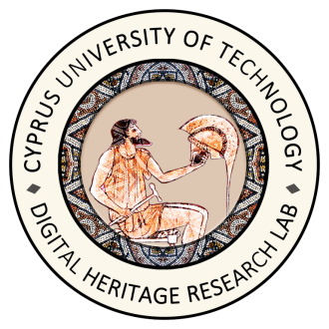
ΛΕΜΕΣΟΣ - 7/3/2019
ΔΕΛΤΙΟ ΤΥΠΟΥ
Σημαντικές συναντήσεις της Ευρωπαϊκής Επιτροπής Τυποποίησης
CEN TC 346 στην Κύπρο
Διήμερες υψηλού επιπέδου εργασίες στο ΤΕΠΑΚ / Έδρες ΟΥΝΕΣΚΟ και ΕΕ για τη δημιουργία Προτύπων στην Ψηφιοποίηση της Πολιτιστικής Κληρονομιάς
Ακόμα μια μεγάλη αναγνώριση για το Τεχνολογικό Πανεπιστήμιο Κύπρου

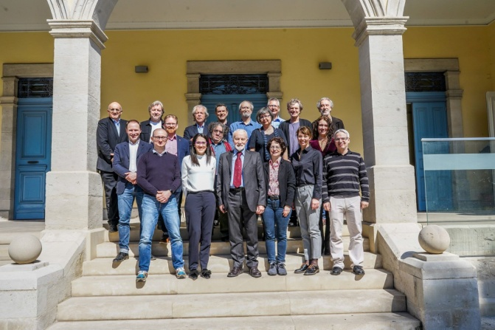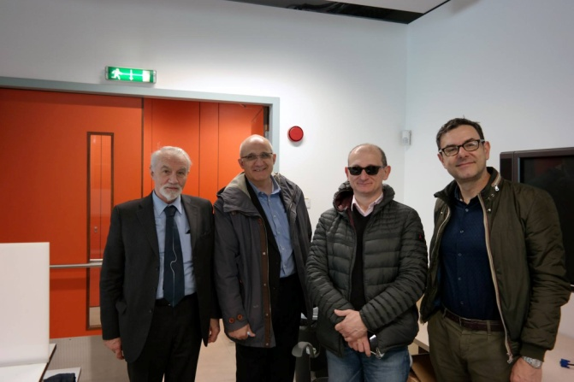
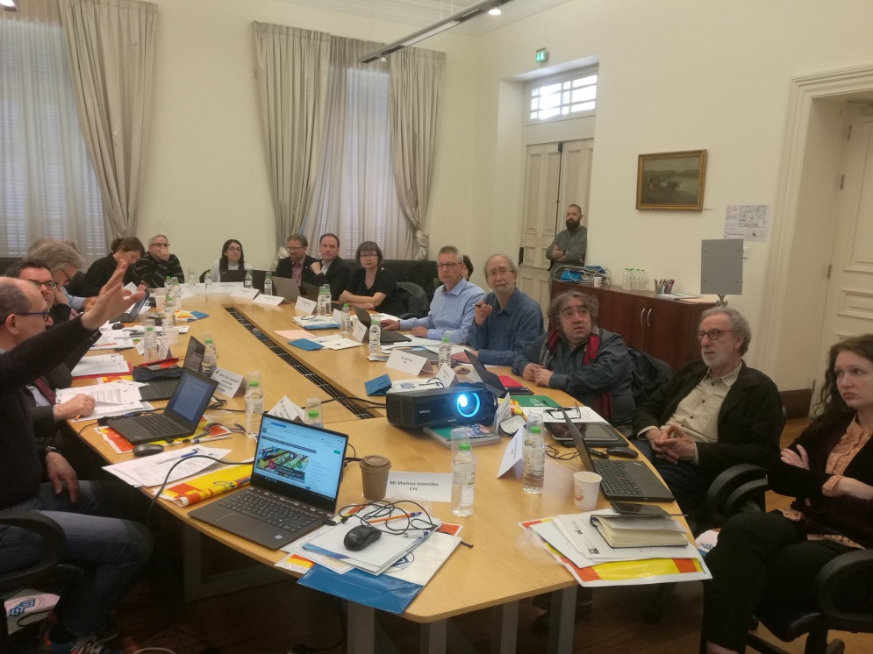

Με απόλυτη επιτυχία ολοκληρώθηκαν οι εργασίες της συνάντησης της Τεχνικής Eπιτροπής Τυποποίησης CEN TC 346 που πραγματοποιήθηκε στην, μοναδική σε παγκόσμιο επίπεδο, Έδρα της ΟΥΝΕΣΚΟ για την Ψηφιακή Πολιτιστική Κληρονομιά του Τεχνολογικού Πανεπιστήμιου Κύπρου - (Διευθυντής Δρ. Μαρίνος Ιωαννίδης), με τη συμμετοχή των εκπροσώπων από όλες τις Ευρωπαϊκές χώρες, που συμμετέχουν στην Ευρωπαϊκή Επιτροπή Τυποποίησης και των εκπροσώπων του ΤΕΠΑΚ και του Kυπριακού Οργανισμού Τυποποίησης (CYS).
Ο Κυπριακός Οργανισμός Τυποποίησης (CYS) στο πλαίσιο της πολιτικής του για φιλοξενία στην Κύπρο των εργασιών Τεχνικών Επιτροπών (TC) από τους Ευρωπαϊκούς και Διεθνείς Οργανισμούς Τυποποίησης (CEN/CENELEC/ETSI/IEC/ISO), έχει φιλοξενήσει στις 5 και 6 Μαρτίου, 2019 τη συνάντηση της Ευρωπαϊκής Τεχνικής Επιτροπής CEN/TC 346 Conservation of Cultural Heritage. Η συνάντηση της επιτροπής πραγματοποιήθηκε σε συνεργασία με τις νέοσυσταθείσες Έδρες στην Ψηφιακή Πολιτιστική Κληρονομιά στο Τεχνολογικό Πανεπιστήμιο Κύπρου.
Την κυπριακή αντιπροσωπεία αποτελούσαν η Λειτουργός Τυποποίησης του CYS, Άννα Διονυσίου, ο Δρ. Ιωάννης Ιωάννου από το Πανεπιστήμιο Κύπρου και ο Δρ. Μαρίνος Ιωαννίδης, Διευθυντής του Εργαστηρίου Ψηφιακής Πολιτιστικής Κληρονομιάς του ΤΕΠΑΚ, το οποίο αποτελεί την παγκόσμια Έδρα UNESCO στην Ψηφιακή Πολιτιστική Κληρονομία (UNESCO Chair on Digital Heritage) αλλά και την μοναδική Έδρα Ευρωπαϊκού Χώρου Έρευνας (EU ERA Chair) στην Ψηφιακή Πολιτιστική Κληρονομιά. Την εκδήλωση χαιρέτησε ο Πρύτανης του Τεχνολογικού Πανεπιστημίου Κύπρου Δρ. Ανδρέας Αναγιωτός.
H Τεχνική Επιτροπή Τυποποίησης CEN/TC 346 Conservation of Cultural Heritage έχει ως αποστολή της την εκπόνηση προτύπων τα οποία εμπίπτουν στον τομέα της διατήρησης της πολιτιστικής κληρονομιάς. Συγκεκριμένα, σκοπός της επιτροπής είναι η εκπόνηση προτύπων και η ανάπτυξη βέλτιστων πρακτικών αναφορικά με τις μεθοδολογίες και τα υλικά που χρησιμοποιούνται στις εργασίες συντήρησης, επισκευής και αποκατάστασης της Πολιτιστικής Κληρονομίας.
H συνάντηση στέφθηκε με μεγάλη επιτυχία και ορόσημο της συνάντησης αποτέλεσε η πρόταση της κυπριακής αντιπροσωπείας με την στηριξη των Ευρωπαικων Εργων H2020 ViMM (https://www.vi-mm.eu/) και INCEPTION (https://www.inception-project.eu/en) για δημιουργία ομάδας εργασίας με σκοπό την εκπόνηση προτύπων σε θέματα τις Ψηφιακής Πολιτιστικής Κληρονομιάς. Η πρόταση της Κυπριακής αντιπροσωπείας θα τεκμηριωθεί σε βάθος τους προσεχείς μήνες και η ολομέλεια της επιτροπή θα λάβει την τελική απόφαση για την δημιουργία της ομάδας εργασίας. Σκοπός των εργασιών ήταν η δημιουργία των Προτύπων, που είναι, πλέον, απαραίτητα για την διάσωση, την ψηφιοποίηση και την ανάδειξη της Πολιτιστικής Κληρονομιάς, τομέα για τον οποίο η Ευρωπαϊκή Κοινότητα ενδιαφέρεται έντονα.

Η επίσκεψη αυτή και, συνεργασία της Επιτροπής CEN TC 346 , με τις νέοσυσταθείσες Έδρες της ΟΥΝΕΣΚΟ και την αντίστοιχη της Ευρωπαϊκής Ένωσης στο ΤΕΠΑΚ, είναι ιδιαίτερα τιμητική, όχι μόνο για το συγκεκριμένο πανεπιστήμιο, αλλά και για την Κύπρο, αφού η παραπάνω Επιτροπή, έδειξε ιδιαίτερο ενδιαφέρον για το πρωτοποριακό έργο που συντελείται στο ΤΕΠΑΚ και αποτελεί μια ακόμα αναγνώριση της πολύ σημαντικής εργασίας του, σε παγκόσμιο επίπεδο, σε ότι αφορά την έρευνα, τη μελέτη, την εκπαίδευση, την επιστήμη, την καινοτομία, τις νέες τεχνολογίες, την διάσωση, την ψηφιοποίηση και την ανάδειξη της Πολιτιστικής Κληρονομιάς του Ανθρώπου .

Για τον λόγο αυτό, άλλωστε και η ΟΥΝΕΣΚΟ, αναγνωρίζοντας τις -καινοτόμες και πρωτοποριακές σε παγκόσμιο επίπεδο-,προσπάθειες του συγκεκριμένου Εργαστηρίου του ΤΕΠΑΚ, επέλεξε να τις αναβαθμίσει και να αποτελούν πλέον πρότυπο και το σημείο από όπου θα καθορίζεται η πολιτική και οι εξελίξεις, στον ευαίσθητο αυτό τομέα της ψηφιακής πολιτιστικής μας κληρονομιάς .

Τι είναι η Ευρωπαϊκή Επιτροπή Τυποποίησης

Η CEN, η Ευρωπαϊκή Επιτροπή Τυποποίησης, είναι μια ένωση που συγκεντρώνει τους εθνικούς φορείς τυποποίησης 34 ευρωπαϊκών χωρών και είναι ένας από τους τρεις Ευρωπαϊκούς Οργανισμούς Τυποποίησης (μαζί με την CENELEC και το ETSI) που έχουν αναγνωριστεί επίσημα από την Ευρωπαϊκή Ένωση και την Ευρωπαϊκή Ζώνη Ελεύθερων Συναλλαγών (ΕΖΕΣ), ως υπεύθυνοι για την ανάπτυξη και τον καθορισμό προαιρετικών προτύπων σε ευρωπαϊκό επίπεδο (www.cen.eu).

Η CEN παρέχει μια πλατφόρμα για την ανάπτυξη ευρωπαϊκών προτύπων και άλλων τεχνικών εγγράφων σε σχέση με διάφορα είδη προϊόντων, υλικών, υπηρεσιών και διαδικασιών, ενώ υποστηρίζει δραστηριότητες τυποποίησης σε σχέση με ευρύ φάσμα τομέων, όπως: ο αέρας και ο χώρος, τα χημικά προϊόντα, η κατασκευή, τα καταναλωτικά προϊόντα, η άμυνα και η ασφάλεια, η ενέργεια, το περιβάλλον, τα τρόφιμα και οι ζωοτροφές, υλικά, εξοπλισμό υπό πίεση, υπηρεσίες, έξυπνη διαβίωση, μεταφορά και συσκευασία.

Η Κύπρος παγκόσμιο Κέντρο εξέλιξης της Επιστήμης
Μετά από τις δύο σημαντικές αναθέσεις στο ΤΕΠΑΚ, παγκόσμιας σημασίας και εμβέλειας για την Κύπρο, (Έδρα ΟΥΝΕΣΚΟ και Έδρα Ευρωπαϊκού Χώρου Έρευνας στην Ψηφιακή Πολιτιστική Κληρονομιά. (European Research Area-ERA Chair), που σπάνια συναντά κανείς, σε έναν μόνο Φορέα, η Κύπρος συμπεριλαμβάνεται στον παγκόσμιο χάρτη της επιστήμης της Ψηφιοποίησης του πολιτιστικού μας αποθέματος και έχει έναν πολύ σημαντικό ρόλο να διαδραματίσει όσο αφόρα τη διεθνή πολιτική, αλλά και επιστήμη, στον συγκεκριμένο τομέα, ιδιαίτερα μετά τη λήξη του έτους 2018, που για την ΕΕ ήταν αφιερωμένο στην Πολιτιστική Κληρονομιά (https://europa.eu/cultural-heritage/).

Σημαντικό Ευρωπαϊκό ρόλο καλείται να διαδραματίσει το ΤΕΠΑΚ, αφού η έρευνα και η καινοτομία είναι πολύ σημαντικές για την οικονομική ευημερία και για αυτό το λόγο απαιτούνται μέτρα που θα διασφαλίζουν ότι οι επιδόσεις καινοτομίας όλων των κρατών μελών και των περιφερειών τους συγκλίνουν και βελτιώνονται.

Η εμπειρία δείχνει ότι όταν η οικονομική κρίση περιορίζει τους εθνικούς προϋπολογισμούς, οι ανισότητες στις επιδόσεις
καινοτομίας ανά την Ευρώπη, καθίστανται εμφανέστερες. Κατά συνέπεια, η μεγιστοποίηση και διάδοση των ωφελειών της καινοτομίας σε ολόκληρη την Ένωση είναι ο καλύτερος τρόπος για να ενισχυθεί η ανταγωνιστικότητα της Ευρώπης και η ικανότητά της να αντιμετωπίζει τις κοινωνικές προκλήσεις στο μέλλον.

Επιπρόσθετα, στο ΤΕΠΑΚ, έχουν τεθεί ως στόχοι:
1. η αναβάθμιση του σχεδιασμού, της υλοποίησης και της αξιολόγησης των εθνικών και περιφερειακών ερευνητικών πολιτικών, ιδιαίτερα των χωρών που έχουν χαμηλή απόδοση στον τομέα της έρευνας και της Καινοτομίας, http://ec.europa.eu/research/era/era-chairs_en.html και

2. η μεγιστοποίηση των επενδύσεων σε έρευνα και καινοτομία, ούτως ώστε ο Ευρωπαϊκός Χώρος Έρευνας να λειτουργήσει με πιο ορθολογιστικό και ομοιογενή τρόπο, δίνοντας τη δυνατότητα στις μεμονωμένες ερευνητικές δυνάμεις της κάθε χώρας-μέλους να βελτιστοποιηθούν.

Έδρα ΟΥΝΕΣΚΟ ΤΕΠΑΚ
Έδρα Ευρωπαϊκού Ερευνητικού χώρου (ERA Chair)

Ο ΔΙΕΥΘΥΝΤΗΣ
Δρ. Μαρίνος Ιωαννίδης

